Руководство
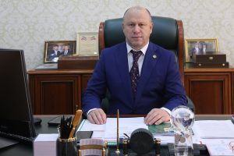

Таймасханов Галас Султанович
Руководитель Администрации Главы и Правительства Чеченской Республики
Родился 14 апреля 1969 года, ЧИАССР, Шалинский район, с. Центарой

Образование:
Окончил в 2004 году Чеченский государственный университет по специальности «Плодоовощеводство и виноградарство»;
В 2009 году окончил Российскую академию государственной службы при Президенте РФ по специальности «Государственное и муниципальное управление»;
В 2019 году окончил ФГБОУ ВО «Чеченский государственный университет» по направлению подготовки «Юриспруденция», магистратура;
В 2012 году присуждена ученая степень кандидата экономических наук решением диссертационного совета при Грозненском государственном нефтяном техническом университете имени акад. М.Д. Миллионщикова.

Трудовая деятельность:
- С 06.1986 г. по 08.1986 г. – рабочий садоводческой бригады совхоза «Искра»;
- С 08.1986 г. по 06.1987 г. – учеба в Горском сельскохозяйственном институте;
- С 07.1987 г. по 04.1989 г. – служба в рядах Советской Армии;
- С 09.1989 г. по 08.1993 г. – учеба в Горском сельскохозяйственном институте;
- С 09.1993 г. по 10.2002 г. – предпринимательская деятельность;
- С 10.2002 г. по 08.2004 г. – финансовый директор ООО «Экскорт Лизинг»;
- С 08.2004 г. по 02.2008 г. – начальник отдела валютных операций АКБ «ЭНО» ОАО;
- С 02.2008 г. по 05.2009 г. – руководитель секретариата Президента Чеченской Республики;
- С 05.2009 г. по 04.2011 г. – первый заместитель Руководителя Администрации Главы и Правительства Чеченской Республики;
- С 04.2011 г. по 10.2016 г. – министр промышленности и энергетики Чеченской Республики;
- С 10.2016 г. по 10.2016 г. – исполняющий обязанности министра промышленности и энергетики Чеченской Республики;
- С 10.2016 г. по 10.2017 г. – министр промышленности и энергетики Чеченской Республики;
- С 10.2017 г. по 07.2019 г. – первый заместитель Руководителя Администрации Главы и Правительства Чеченской Республики;
- С 07.2019 г. по 02.2020 г.– Руководитель Администрации Главы и Правительства Чеченской Республики;
- С 02.2020 г. по 03.2021 г. – министр экономического, территориального развития и торговли Чеченской Республики;
- С 02.03.2021 г. – по настоящее время Руководитель Администрации Главы и Правительства Чеченской Республики.

Награды:
- 2010 г., почетный знак «За трудовое отличие»;
- 2010 г., Благодарственное письмо Главы Чеченской Республики;
- 2011 г., медаль «За заслуги перед Чеченской Республикой»;
- 2011 г., Почетная грамота Правительства Чеченской Республики;
- 2020 г., медаль ордена «За заслуги перед Отечеством II степени»;
- 2021 г., орден Кадырова;
- 2022 г., орден Дружбы;
- 2022 г., медаль «100 лет образования Чеченской Республики»;
- 2023 г., орден «За заслуги перед Отечеством» IV степени;
- 2024 г., почетное звание «Заслуженный экономист Чеченской Республики»;
- 2024 г., Почетная грамота Правительства Чеченской Республики.

Дополнительная информация:
Действительный государственный советник ЧР 1 класса;
Владеет английским языком.

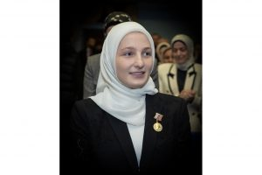

Кадырова Хадижа Рамзановна
Первый заместитель Руководителя Администрации Главы и Правительства Чеченской Республики-министр

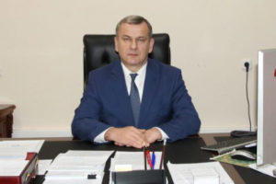

Берсункаев Гаиб Элишбиевич
Заместитель Руководителя Администрации Главы и Правительства Чеченской Республики, директор правового департамента
Родился 27 апреля 1965 года в селе Беной-Ведено Ножай-Юртовского района ЧИАССР.

Образование:
В 1990 г. окончил Свердловский ордена Трудового Красного Знамени юридический институт им. Р.А. Руденко по специальности «Правоведение».

Трудовая деятельность:
- С 1982 г. по 12.1982 г. – сезонный рабочий совхоза «Терек»;
- С 1983 г. по 06.1985 г. – служба в рядах Советской Армии;
- С 1985 г. по 08.1986 г. – помощник комбайнера совхоза «Терек», комбайнер совхоза «Ойсунгурский»;
- С 1988 г. по 12.1989 г. – лаборант научно-исследовательского сектора Свердловского юридического института;
- С 1993 г. по 05.2007 г. – старший преподаватель кафедры предпринимательского права Свердловского юридического института;
- С 05.2007 г. по 11.2018 г. – директор правового департамента Администрации Главы и Правительства Чеченской Республики;
- С 12.2017 г. по 11.2018 г. – заместитель Руководителя Администрации Главы и Правительства Чеченской Республики;
- С 12.2018 г. по настоящее время – заместитель Руководителя Администрации Главы и Правительства Чеченской Республики, директор правового департамента Администрации Главы и Правительства Чеченской Республики.

Награды:
- Медаль «За заслуги перед Чеченской Республикой», 2010 год;
- Почетное звание «Заслуженный юрист Чеченской Республики», 2009 год;
- Благодарственное Письмо Президента Чеченской Республики, 2009 год;
- Почетная грамота ректора Уральской государственной юридической академии, 2006 год;
- Благодарственное Письмо Главы Чеченской Республики, 2015 год;
- Почетный знак «За трудовое отличие», 2018 год.

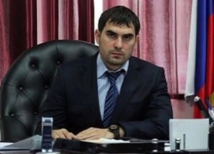

Истамулов Зелимхан Абуалиевич
Заместитель Руководителя Администрации Главы и Правительства Чеченской Республики
Родился 28 мая 1983 года, г. Аргун, ЧИАССР

Образование: высшее
2003 г., Курчалоевский Исламский Институт им. Хадж-Насуха по специальности «имам-Богослов»

Трудовая деятельность:
- с 25.06.2007 года по 12.10.2008 года — ведущий специалист отдела административных органов Администрация г. Грозного;
- с 13.10.2008 года по 02.09.2009 года — заместитель главы администрации Администрация г. Грозного;
- с 02.09.2009 года по 31.12.2009 года — глава администрации Старопромысловского района;
- с 11.01.2010 года по 05.09.2011 года — префект префектуры Старопромысловского района Мэрия г. Грозного;
- с 02.06.2015 года по 15.10.2018 года — префект Старопромысловского района Мэрия г. Грозного;
- с 06.12.2018 года по 31.03.2019 года — начальник управления по работе с обращениями граждан Администрации Главы и Правительства Чеченской Республики;
- с 01.04.2019 года по 06.10.2021 года — начальник управления по работе с обращениями граждан ГКУ «Центр по обеспечению деятельности Администрации Главы и Правительства Чеченской Республики»;
- с 07.10.2021 года по настоящее время — заместитель Руководителя Администрации Главы и Правительства Чеченской Республики.

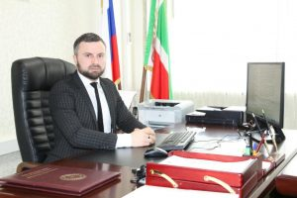

Гадуев Салман Майрбекович
Заместитель Руководителя Администрации Главы и Правительства Чеченской Республики
Родился 20 ноября 1984 года, п. Нарта, Приютенского района, Республика Калмыкия

Образование: высшее
2007 г. — ГОУ ВПО Владимирский государственный университет по специальности «Юриспруденция».

Трудовая деятельность:
- с 28.01.2009 г. по 19.09.2012 г. — секретарь судебного заседания в аппарате мирового судьи судебного участка №36 Службы обеспечения деятельности мировых судей Чеченской Республики, г. Аргун;
- с 19.09.2012 г. по 02.06.2016 г. — начальник юридического отдела Муниципального унитарного предприятия«Единый расчетно-кассовый центр», г. Грозного;
- с 03.06.2016 г. по 07.12.2016 г. — заместитель директора департамента по работе с органами местного самоуправления Администрации Главы и Правительства Чеченской Республики, г. Грозного;
- с 08.12.2016 г. по 23.03.2021 г. — директор департамента по взаимодействия с органами местного самоуправления Администрации Главы и Правительства Чеченской Республики, г. Грозного;
- с 24.03.2021 г. по настоящее время — заместитель Руководителя Администрации Главы и Правительства Чеченской Республики.

Награды:
Почетная грамота Администрации Главы и Правительства Чеченской Республики, 2019 г.

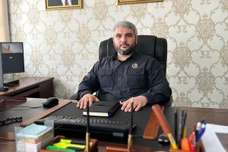

Визаев Анзор Шамунович
Заместитель Руководителя Администрации Главы и Правительства Чеченской Республики

Структура Администрации Главы и Правительства Чеченской Республики
Секретариаты

Секретариат Главы Чеченской Республики
Руководитель: Эдилов Валид Халидович

Секретариат Председателя Правительства Чеченской Республики
Руководитель: Жумаев Лом-Али Нажаевич

Секретариат Руководителя Администрации Главы и Правительства Чеченской Республики
Руководитель: Магомедов Ризван Абдулхамидович

Секретариат первого заместителя Председателя Правительства Чеченской Республики — министра автомобильных дорог Чеченской Республики Тумхаджиева И.А.
Руководитель: Рукманов Хусейн Лом-Элиевич

Секретариат заместителя Председателя Правительства Чеченской Республики Кадыровой А.Р.
Руководитель: Мациев Ильяс Эдильбекович

Секретариат заместителя Председателя Правительства Чеченской Республики Висмурадова А.Д.
Руководитель: Сакказов Зелимхан Алисолтович

Секретариат заместителя Председателя Правительства Чеченской Республики Хакимова Х.С.
Руководитель: Эльхажиев Рамзан Бадрудинович

Департаменты
Правовой департамент
Директор: Берсункаев Гаиб Элишбиевич

Департамент документационного, информационного и технического обеспечения Администрации Главы и Правительства Чеченской Республики
Директор: Садулаев Бастани Абдул-Муталаевич

Департамент по взаимодействию с органами местного самоуправления
Директор: Визаев Заур Шамунович

Департамент государственной гражданской службы
Директор: Чинтаева Фатима Албековна

Департамент экономической и отраслевой политики
Директор: Бахаев Якуб Магомедович

Департамент по взаимодействию с религиозными и общественными организациями
Директор: Абдулаев Аслан Уцимович

Управления
Информационное управление Главы и Правительства Чеченской Республики
Начальник: Вахидов Ильман Султан-Умарович

Управление защиты государственной тайны Администрации Главы и Правительства Чеченской Республики
Начальник: Элембаев Хизир Лечаевич

Проектное управление
Начальник: Саламов Рамзан Майрбекович

Управление социального развития
Начальник: Байсангуров Шамиль Ахмедович

Управление протокола, организационной и контрольной работы Администрации Главы и Правительства Чеченской Республики
Начальник: Хатуев Хамзат Куриевич

Управление по профилактике коррупционных и иных правонарушений Администрации Главы и Правительства Чеченской Республики
Начальник: Магомадов Саид-Хамзат Исаевич

Отделы

Отдел мобилизационной подготовки и мобилизации
Начальник: Джаватханов Ризван Рамзанович

Отдел обеспечения безопасности Главы Чеченской Республики
Начальник: Хасханов Муса Андиевич

Отдел внутренней политики
Начальник: Арсанукаев Иса Усманович

Аппарат Совета экономической и общественной безопасности Чеченской Республики
Руководитель: Дадаев Хусин Хасанович

Подведомственное учреждение
Государственное казенное учреждение «Центр по обеспечению деятельности Администрации Главы и Правительства Чеченской Республики»
Директор: Турлуева Залина Виситаевна

Управление по работе с обращениями граждан
Начальник: Салихов Мурад Мухадиевич

